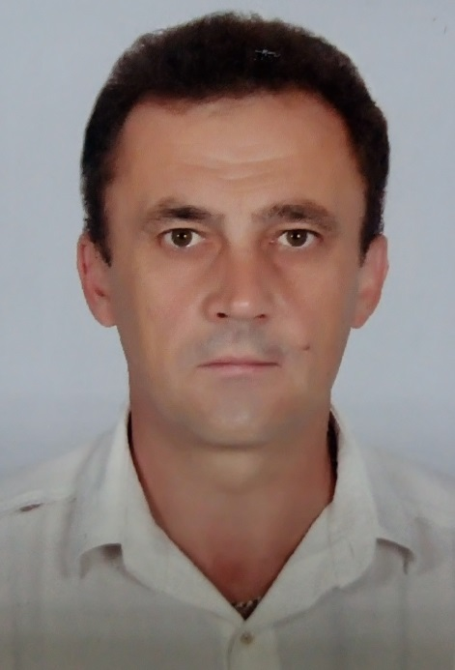 | МІСНІЧЕНКО  Валентин Олексійович  Заступник міського голови з питань діяльності виконавчих органів

Народився 4 травня 1969 року в місті Хорол, Полтавської області. Громадянин України. З 1976 року по 1986 рік навчався в Хорольській середній школі №3. В червні 1986 року, після успішної здачі вступних іспитів, був зарахований в число студентів на навчання в Полтавський інженерно-будівельний технікум на архітектурних факультет. Після першого курсу інституту, 01 липня 1987 року Полтавським обласним військкоматом був призваний на службу до лав Радянської Армії. Свій військовий обов’язок виконував на території Угорської Народної Республіки. Після демобілізації в 1989 році продовжив навчання в полтавському інженерно-будівельному інституті. Після закінчення вищого навчального закладу з 8 серпня 1994 року виконавчим комітетом Хорольської районної ради прийнятий на посаду інженера-інспектора державного архітектурно-будівельного контролю. Присягу державного службовця прийняв 22 вересня 1994 року.
З 6 грудня 1996 року працював на посаді начальника інспекції ДАБК відділу архітектури, містобудування та житлово-комунального господарства Хорольської районної державної адміністрації. Звільнений по переведенню. З 2 січня 2008 року працював на посаді головного державного інспектора Західного інспекційного відділу Інспекції ДАБК у Полтавській області.
З 8 травня 2013 року і по теперішній час працює на посаді заступника міського голови з питань діяльності виконавчих органів ради (Хорольської міської ради).
Одружений. Дружина – Місніченко Інна Петрівна, 14.01.1972 року народження. Син – Місніченко Олександр Валентинович, 13.08.1995 року народження, студент Київського національного авіаційного університету.

